Информационный отчёт за неделю ДК Куракинского с/п с. М-Кузьмино

23 сентября отмечается день жевательной резинки и мы в этот день провели мероприятие под названием «Вся правда о жевательной резинке»
Познакомили ребят с химическим составом жевательной резинки, побочными эффектами её использования.
Жевать или не жевать? Пытались понять и доказать пользу и вред жевательной резинки. Говорили о правилах поведения в общественных местах. Затем ребята с удовольствием участвовали в конкурсах (надували шарики, отгадывали загадки и т.д.)
Все вместе сделали выводы о том , что нужно заниматься спортом , чтобы быть здоровым, в пищу употреблять только полезные продукты.
Затем отправились на площадку и все вместе играли… Было здорово, всем очень понравилось.
К 200- летию И.С.Тургенева в библиотеке была организована книжная выставка под названием «Великий мастер языка и слова».

Слушаем лекцию о жевательной резинке
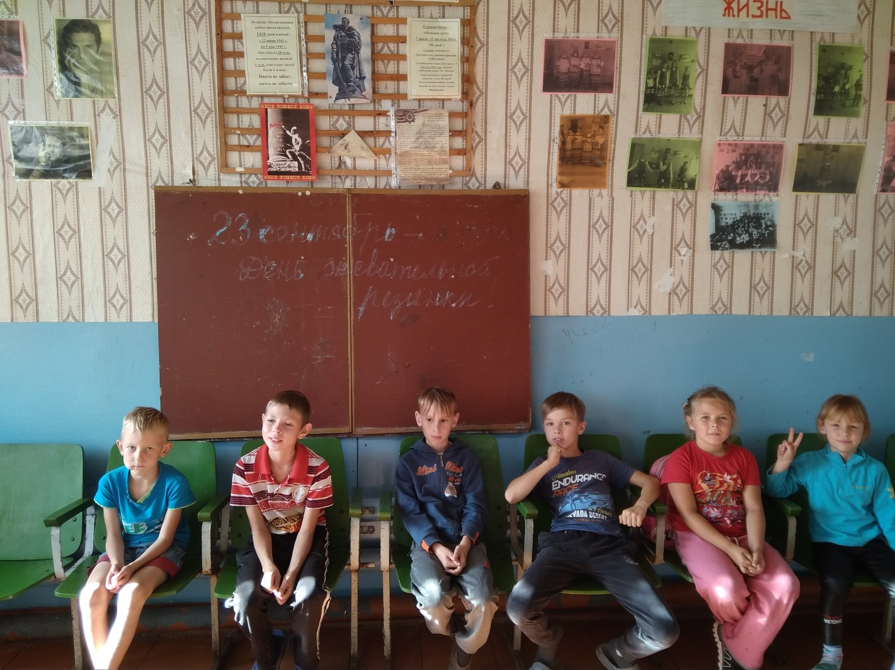

Слушаем и отвечаем на вопросы
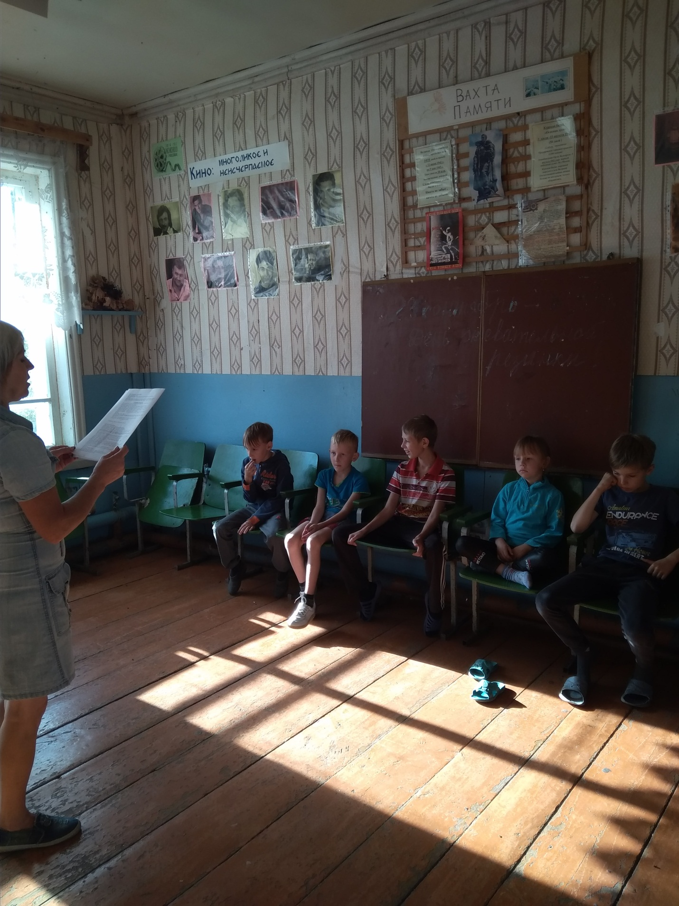

Участвуем в конкурсах
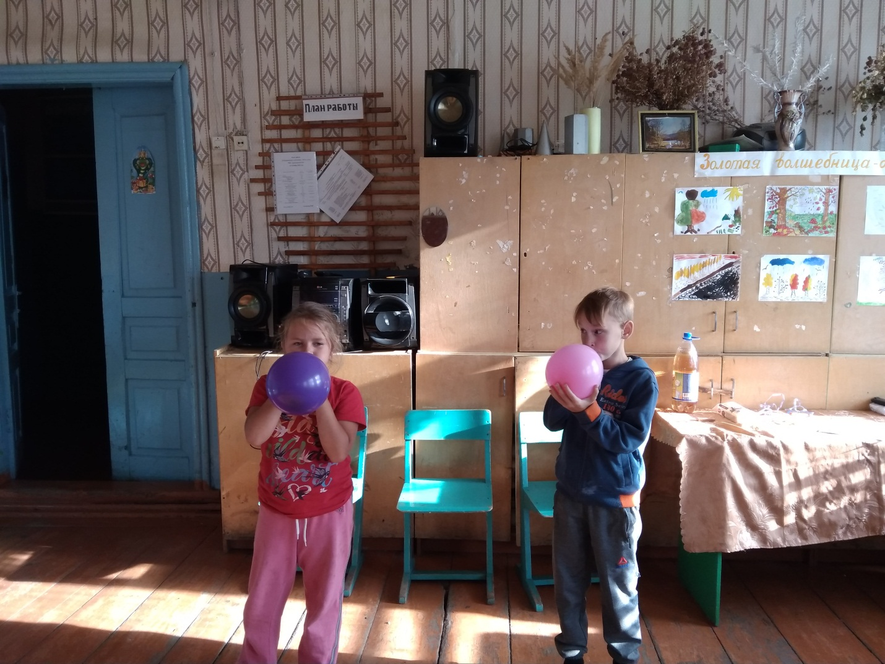

Играем на площадке
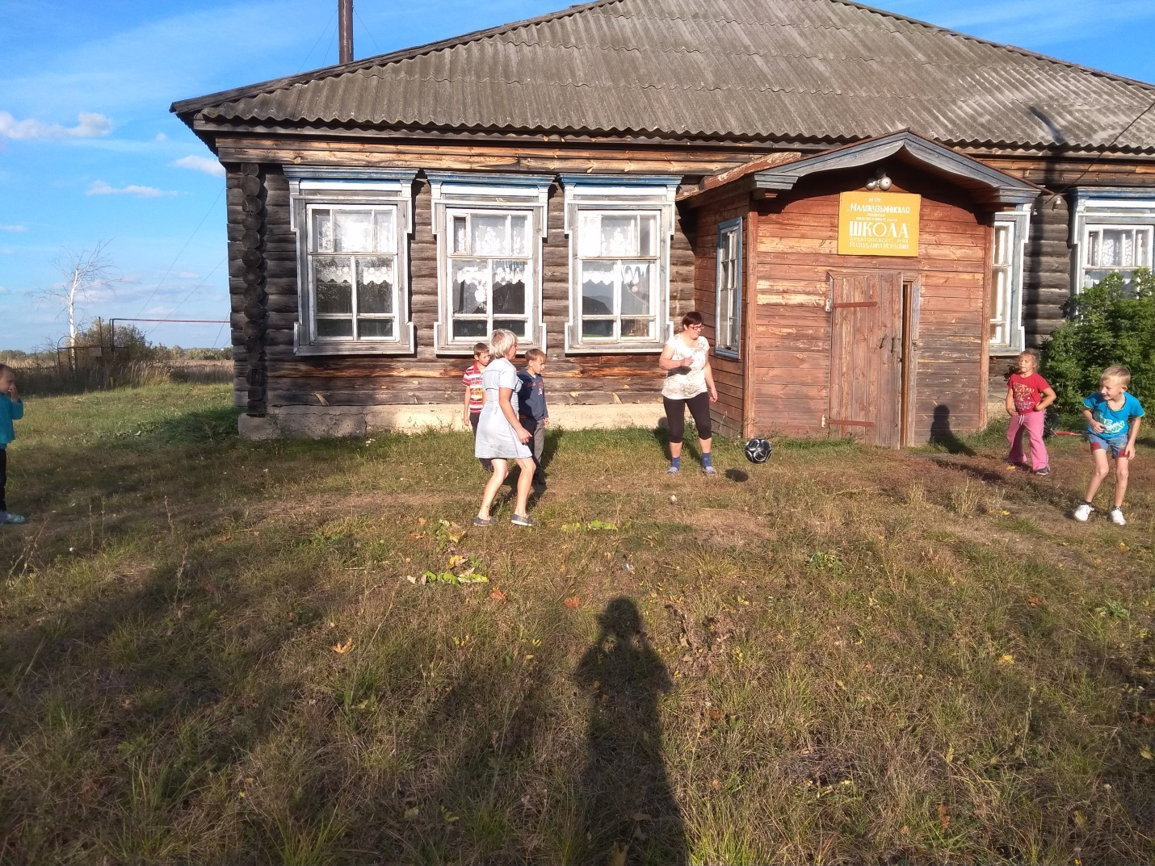

Книжная выставка


